**שם התלמיד :** ______________________

**מבחן תחילת שנה במתמטיקה שכבה ז'**

**חלק א': סדר פעולות החשבון - 31%**

**שאלה 1:** (16 נקודות)

חשבו, **פתרון ללא דרך לא יזכה בנקודות.**

|  |  |
| --- | --- |
|  |  |
|  |  |

**שאלה 2:** (6 נקודות)

השלימו את המספר החסר לקבלת טענה נכונה .

|  |  |  |  |
| --- | --- | --- | --- |
| א. |  | ב. |  |

**שאלה 3:** (9 נקודות)

הוסיפו סוגריים כך שתתקבל טענה נכונה.

|  |  |
| --- | --- |
|  | 983**.1** |
|  | **.2** |
|  | **.3** |

**חלק ב': שאלות מילוליות - 25% (5 נקודות כל שאלה)**

**שאלה 4: שאלה כללית.**

אדון לוי מרוויח 5,500 שקלים. גברת לוי מרוויחה 1000 שקלים יותר מבעלה .

7,500 שקלים הם מוציאים על הוצאות הבית ואת השאר הם חוסכים.

כמה כסף מרוויחה גברת לוי ?

כמה כסף חוסכים בני הזוג כהן ?

דרך פתרון:

תשובה: _________________________________________________________________________

**שאלה 5: שאלה כללית.**

בשיעור ספורט התחלקה הכיתה ל - 7 קבוצות, בכל קבוצה היו 5 ילדים.

4 קבוצות היו של בנים והשאר קבוצות של בנות.

כמה בנים וכמה בנות יש בכיתה ?

דרך פתרון:

תשובה: _________________________________________________________________________

**שאלה 6: שאלה באחוזים.**

בשבט הצופים 120 חניכים. 80% מהחניכים יצאו לטיול.

1. כמה חניכים יצאו לטיול ? _______________________________________________________

1. מהו אחוז החניכים שלא יצאו לטיול ? _______________________________________________
2. כמה חניכים לא יצאו לטיול ? ____________________________________________________

**שאלה 7: שאלה באחוזים.**

מחיר מכונית היה 90,000 ₪. מחיר המכונית התייקר ב- 5%.

מהו מחירה החדש של המכונית?

דרך פתרון:

תשובה: _________________________________________________________________________

**שאלה 8: שאלה בשברים.**

יואב קרא 15 עמודים שהם  מכלל העמודים שבספר.

## כמה עמודים יש בספר?

1. איזה חלק מהעמודים נשאר ליואב לקרוא?

ג. כמה עמודים נשארו ליואב לקרוא?

**חלק ג' : שברים פשוטים - 34%**

**שאלה 9** **:** (4 נקודות)

רשמו מתחת לכל צורה איזה חלק מן השלם מהווה החלק הצבוע .

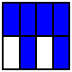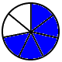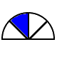

**שאלה 10:** (3 נקודות)

ציינו בישר המספרים את המספרים החסרים במלבנים.

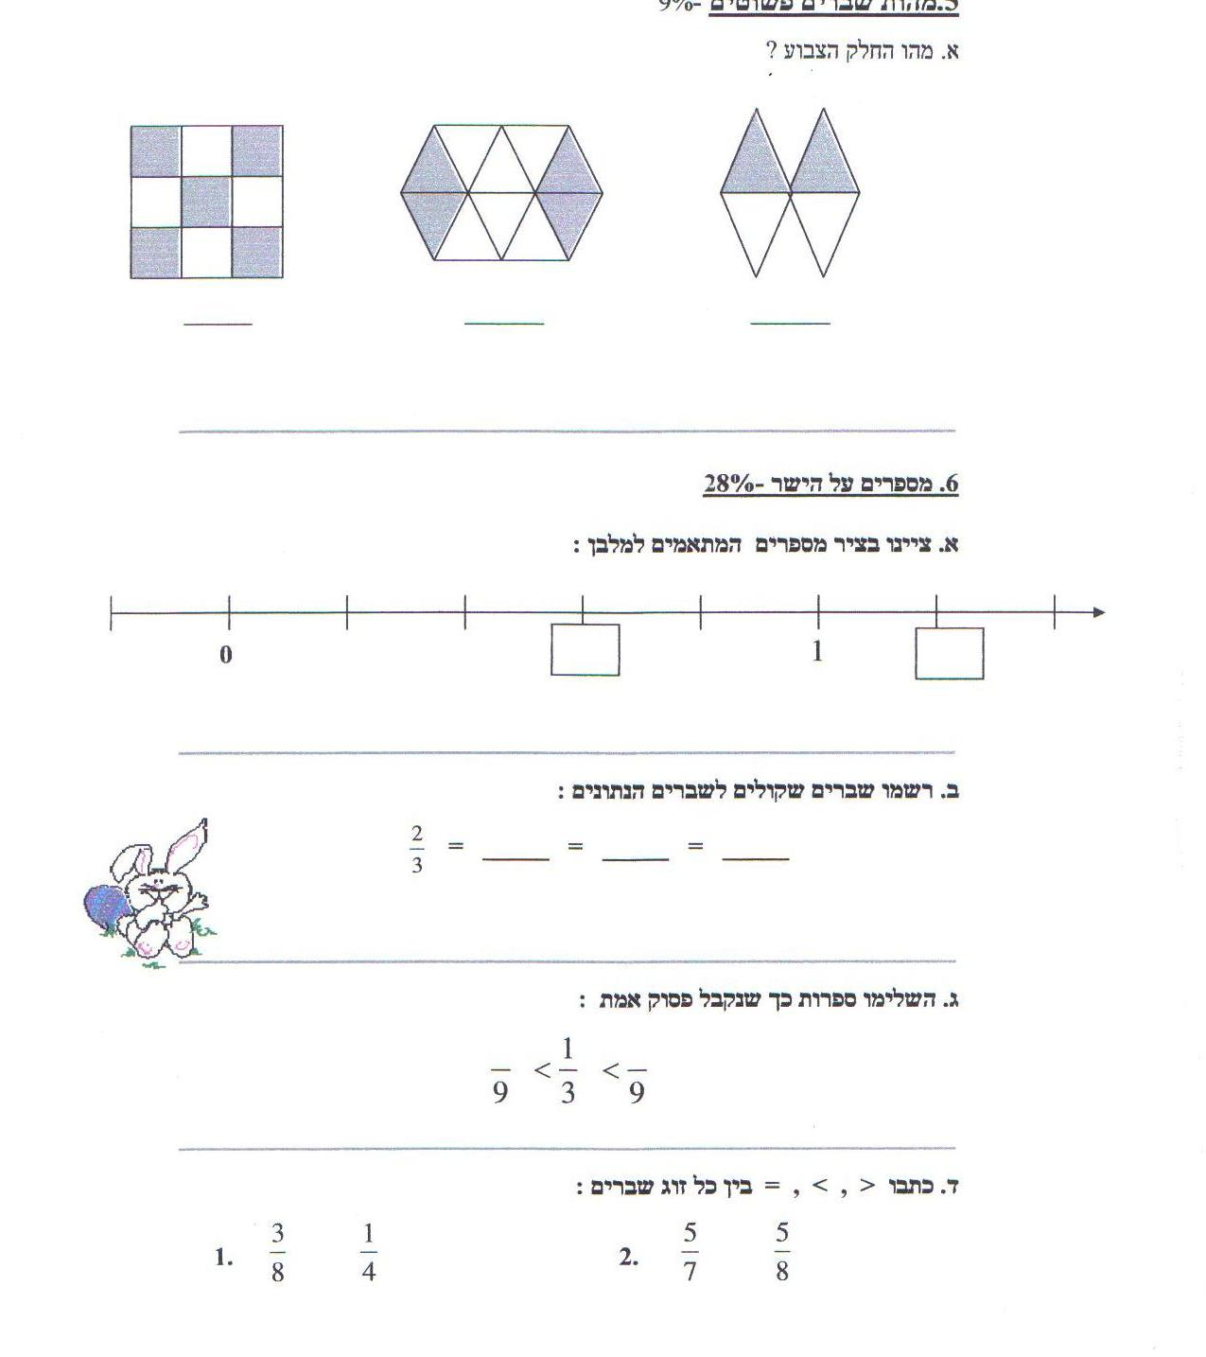

**שאלה 11:** (6 נקודות)

השלימו שברים שקולים לשברים הנתונים.

_____ = _____ = _____ = 

_____ = _____ = _____ = 

**שאלה 12:** (4 נקודות)

השלימו ספרות כך שתתקבל טענה נכונה.

$$1. \frac{}{9}< \frac{1}{3}< \frac{}{9} 2. \frac{}{11}< \frac{1}{2}< \frac{}{11}$$

**שאלה 13:** (6 נקודות)

בכל תרגיל השלימו מספר חסר כך שתתקבל טענה נכונה.

$1. \frac{0}{3}= 2. \frac{10}{1}= 3. \frac{7}{7}=$

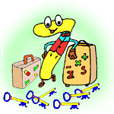 $4. \frac{8}{}=1 5. \frac{9}{}=מ.ח.ב 6. \frac{5}{}=5$

**שאלה 14**: (3 נקודות)

הוסיפו < , > , = בין כל זוג שברים כך שתתקבל טענה נכונה.

$1. \frac{2}{7} \frac{4}{14} 2. \frac{5}{7} \frac{6}{8} 3. \frac{3}{8} \frac{1}{3}$

שאלה 15: (8 נקודות)

פתרו את התרגילים הבאים, הראו דרך הפתרון.

|  |  |
| --- | --- |
|  |  |
|  |  |

**חלק ד': הנדסה 10%**

9 ס"מ

**שאלה 16:** (3נקודות)

חשבו את שטחו והיקפו של ריבוע שצלעו 9 ס"מ.

היקף הריבוע:

שטח הריבוע:

7 ס"מ

**שאלה 17**: (3 נקודות)

שטחו של מלבן 28 סמ"ר.

אחת מצלעות המלבן 7 ס"מ.

1. חשבו את אורך הצלע השנייה של המלבן?
2. חשבו את היקף המלבן?

**שאלה 18:** (4 נקודות)

|  |  |  |  |  |
| --- | --- | --- | --- | --- |
|  |  |  |  |  |
|  |  |  |  |  |
|  |  |  |  |  |
|  |  |  |  |  |

7 ס"מ

1 ס"מ

1 ס"מ

6 ס"מ

3 ס"מ

חשבו את שטחה והיקפה של הצורה הבאה. 7 ס"מ